ЗНАЧЕНИЕ МУЗЫКАЛЬНЫХ РАСПЕВОК В ФОРМИРОВАНИИ РЕЧЕВОГО РАЗВИТИЯ ДЕТЕЙ ДОШКОЛЬНОГО ВОЗРАСТА
Выступила: Фенёк Дарья Владимировна
Музыкальный руководитель
Речь – основное средство общения, основа мышления. Развитие речи – сложный и многообразный процесс, для правильного осуществления которого необходима нормальная функция головного мозга, нервных проводящих путей и нормальное развитие органов зубочелюстной системы. В процессе формирования речи различают доречевой и речевой периоды.
Борьба с дефектами речи у детей – актуальная проблема. Распознавание речевых нарушений не представляет особых трудностей.
Процесс преодоления речевых нарушений трудный и продолжительный. Вы можете подумать, где связь между пением и развитием речи у детей? А связь очень тесная, ведь пение, как активная исполнительская музыкальная деятельность, способствует избавлению от дефектов речи.
В работе по пению с детьми следует учитывать не только психические, но и физические особенности развития ребенка. Голосовые мышцы в раннем возрасте еще не совсем сформированы и певческое звукообразование происходит за счет натяжения краев связок, именно поэтому большое внимание необходимо уделять распеванию. К распевкам относится разучивание упражнений, способствующих развитию звуковысотного слуха, формирование чистоты интонации и расширению диапазона голоса. В детском возрасте тембр голоса очень неровен, особенно это проявляется в пении различных гласных: одни поют крикливо, открытым звуком, другие, наоборот, зажимают челюсть, что мешает пению. Систематическое использование распевок помогает выровнять звучание голоса, добиться естественного легкого пения.
Огромную роль в звукообразовании играет правильное певческое дыхание. С целью закрепления правильного дыхания с детьми проводятся упражнения по дифференциации ротового и носового вдоха и выдоха. Данные упражнения способствуют также тренировке ритма речевого дыхания с обязательной паузой после вдоха:
Вдох и выдох через нос;
Вдох через нос, выдох через рот;
Вдох через рот, выдох через нос;
Вдох и выдох через рот.
Формирование длительного и плавного речевого выдоха осуществляется в процессе выполнения специальных упражнений. В ходе работы по данному направлению происходит постепенное усложнение предлагаемых заданий. Тренировка речевого выдоха осуществляется на материале отдельных звуков, затем – слов, коротких фраз. Сначала упражнения проводятся с опорой на контроль ладонью, затем – без этой опоры.
Следующие упражнения:
Упражнение «Поем песенку»
Вдохнуть воздух через рот, постепенно и медленно выдыхать воздух, произнося звук «а» (сочетания звуков ау, ауи и т. д.) .
Также одним из главных условий правильного звучания гласных и согласных звуков является подвижность и точность движения языка. В образовании звуков принимают участие различные части языка: кончик, передняя часть, спинка или корень языка. Задача сводится к тому, чтобы сделать все указанные части языка подвижно-активными, работу всего языка – свободной и вместе с тем экономной, упруго-точной, ювелирно-выверенной.
Для этого можно использовать следующие упражнения:
Для тренировки мышц языка
Упр. 1. Исходное положение: рот открыт, язык лежит плоско, кончик языка – у нижних передних резцов.
На счет «раз» кончик языка поднимается к основанию верхних передних зубов; на «два» – язык опускается в исходное положение (кончик упирается в нижние резцы); на «три» – кончик поднимается к альвеолам; на «четыре» – язык в исходное положение; на «пять» – кончик языка за альвеолами; на «шесть» – исходное положение.
Упр. 2. На счет «раз» высунуть язык так, чтобы почувствовать напряжение в «уздечке», затем вернуть его в исходное положение.
Упражнения, помогающие устранить недостатки в работе языка
Упр. 3. Положить кончик языка на нижнюю губу и, не убирая его, произнести несколько раз подряд сочетание БЯ.
Упр. 4. Быстрым движением высунуть язык, затем подтянуть его за зубы и произнести сочетание АС.
Тренировка произношения гласных и согласных звуков
Упр. 5. Беззвучное произношение гласных на «теплом выдохе», затем то же самое – вслух. «Теплый выдох» представляется, как постепенное выдыхание воздуха теплой струей. При этом он производится замедленно, как бы «растянутой» гласной. Поднеся ладонь ко рту, можно ощутить тепло. Вдох перед упражнением берется быстро коротко, носом. Вслух звуки произносятся слитно, на одном дыхании.
Упр. 6. Произносить каждый звук в вышеуказанном порядке в сочетании с гласным А сначала беззвучно, потом – вслух. При беззвучном произношении на состоянии «теплого выдоха» вдох производится после каждой пары гласных:
И – А, Э – А, О – А, У – А, Ы – А.
Е – А, Я – А, Ё – А, Ю – А.
Упр. 7. Произносить «взрывные» согласные: Б – П, В – Ф, Д – Т, Г – К.
Например: би – бэ – ба – бо – бу – бы
Бе – бя – бё – бю.
Работа над скороговорками преследует важную цель – научить легко, непринужденно преодолевать встречающиеся в речи дикционные трудности, сложные звукосочетания. Начинать работу над скороговорками так же, как и над согласными, надо в медленном темпе. Нельзя бессмысленно «пробалтывать» текст в пространство, в «никуда».
Очень полезно поначалу тренироваться в беззвучном произношении скороговорки в медленном темпе. Потом темп постепенно ускорять и выговаривать текст вслух.
Тренировка согласных: Б – П, В – Ф, Д – Т, Г – К, Х
Добыл бобов бобыль.
Бык топогуб, топогубенький бычок, у быка бела губа была тупа.
Ткет ткач ткани на платки Тане.
Верзила Вавила весело ворочал вилы.
Тренировка согласных: Л, М, Н, Р.
Карл у Клары украл кораллы, а Клара у Карла украла кларнет.
Не желала мама мыла. Мама Милу мылом мыла. Мила мыла не любила, мыло Мила уронила.
На дворе трава, на траве дрова. Не руби дрова посреди двора.
Тренировка согласных: С, З, Ш, Ж, Ч, Щ, Ц.
Цапля чахла, цапля сохла, цапля сдохла.
У ежа ежата, у ужа ужата.
Везет Сенька Саньку с Сонькой на санках. Санки скок, Сеньку с ног, Саньку в бок, Соньку в лоб, все в сугроб.
Использование упражнений, должно быть ориентировано на развитие основных качеств певческого голоса детей, путем стимулирования, прежде всего, слухового внимания и активности, сознательности и самостоятельности.
Реализация такого подхода к развитию детского голоса обеспечивается знаниями педагогом голосовых возможностей детей и пониманием задач вокальной работы для каждого этапа обучения.
В работе с упражнениями большое значение имеет повторение материала. Это способствует выработке навыков чистого произношения, развивает музыкальную память. Повтор имеет большое значение не только для прочного удержания в памяти слуховых и мышечных ощущений, но и для упражнения соответствующих мышц. Продуманная, систематическая, последовательная работа по обучению детей пению способствует развитию музыкальных способностей, устранению речевых недостатков, положительно влияет на общее развитие ребенка.
Распевка - как разминка перед тренировкой. Перед тем, как начать тренировку, мы подготавливаем к ней организм, приводим его в тонус, разогреваем мышцы для того, чтобы они были эластичными и могли безопасно растягиваться, чтобы движения стали более управляемыми: всё это делается для того, чтобы избежать травм. Распевание перед пением имеет абсолютно то же назначение. В теле голосовых складок находятся мышцы, которые так и называются - мускулис вокалис. Именно их и нужно разогреть перед основным занятием, основной вокальной работой. Разогретые голосовые связки гораздо лучше и приятнее управляются, они более послушны. И распеванием мы в значительной степени предохраняем голосовой аппарат от какого-либо травматизма.
Распевка - это набор вокальных упражнений. Эти вокальные упражнения не только разогревают мышцы и голосовой аппарат, но могут и решать различные вокальные задачи. Первая и главная такая задача - расширение диапазона. К высоким и к низким нотам можно и нужно подходить лишь последовательно. На вокальных упражнениях могут решаться задачи развития музыкального слуха, координации между слухом и голосом. Вокальные упражнения прекрасно формируют основные вокальные навыки, начиная с кантилены и заканчивая ровностью диапазона, позволяют проработать различные штрихи, приёмы. Навыки, наработанные на вокальных упражнениях, затем используются в пении произведений.
Распевание позволяет певцу настроиться, сосредоточиться, сконцентрироваться, включиться в процесс, попасть "на нужную волну", подготовиться к занятию психологически: забыть о проблемах и делах, привести голову в порядок:)
Основные правила распевания
- Нельзя приступать к пению высоких нот, предварительно не распевшись, не разогрев связки.
- Распевание начинают с примарной зоны - с середины вашего диапазона.
- Сначала идут по хроматической гамме вверх, затем, не дожидаясь предельно высоких нот, которые певец взять просто не может, спускаются вниз.
- Как правило, упражнения в начале распевки имеют небольшой диапазон: можно начинать с распевок на одной ноте или в диапазоне терции, затем переходить к вокальным упражнениям в диапазоне квинты, в конце распевки доходить до упражнений в диапазоне октавы и более. Всё это зависит от уровня профессионализма певца. Начинающий вряд ли справится с октавными упражнениями даже в конце распевания.
- Длительность и сам набор упражнений для распевки определяется, конечно же, исходя из конкретных задач. На начальных этапах обучения вокальные упражнения могут составлять достаточно весомую часть урока вокала.
- Если вы начали петь, и слышите, что голос сегодня "как-то не звучит", распевайтесь более последовательно, более аккуратно, в более щадящем режиме и отведите распевке больше времени, чем обычно.
- Нет никакого смысла петь на распевке тихонечко и не в полный голос, так как в таком режиме ваши связки не разогреются. Если распеться необходимо, но громкие звуки издавать из-за каких-то обстоятельств категорически нельзя, можно распеваться с закрытым ртом (это не столь эффективно, но может пригодиться иногда как выход из положения). При распевании нужно петь в полный голос, но необходимо избегать и форсированного звука (нарочно предельно громкого и уже некрасивого), а также жёсткой атаки звука (резкого акцентированного начала ноты) и перехода на крик.
- Обязательно ли менять упражнения в каждом распевании? Вовсе нет. Можно распеваться на одних и тех же любимых и удобных упражнениях. А можно и менять, чередовать распевки, чтобы решать необходимые задачи.
Отличается ли распевка для высокого голоса от распевки для голоса низкого?
По сути нет. Можно использовать одинаковые распевки. В любом случае распевание должно начинаться с центра, с середины голосового диапазона певца. Распевание для разных певческих голосов может отличаться только исходя из конкретных задач. Например, для лирико-колоратурного сопрано значительное место в распевании должны занимать упражнения в быстром темпе, направленные на выработку лёгкости и подвижности голоса. Для низких голосов более актуальна работа над тягучестью, кантиленой - эти задачи решаются в медленных темпах.
Распевки для детей
Вокальная работа с детьми подразумевает ещё более щадящее отношение к голосовому аппарату. Необходимо также корректировать её в мутационный период. Что касается распевок для детей, можно использовать все те же самые вокальные упражнения, что и при работе со взрослыми, разбавляя их при необходимости упражнениями с шуточными, детскими текстами.
Распевка для начинающих
В этом случае используются упражнения небольшого диапазона: распевки на одной ноте, на двух-трёх соседних нотах, в конце распевания упражнения могут захватывать квинту, но не подразумевать решение сложных технических задач. Избегайте большой длительности и высокой интенсивности занятия. Здесь важно не количество, а качество! Ни один адекватный педагог по вокалу не порекомендует самостоятельно заниматься развитием голоса. Вам нужен профессиональный контроль.
Распевка для голоса. Распевки не для голоса... не бывает. Наверное, потому что именно голос мы используем для пения, и ничто иное! Поэтому "распевка для голоса" - это абсолютно неграмотное выражение, не используйте его!
1) 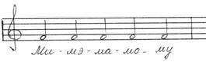
"Ми-мэ-ма-мо-му". Одна из моих любимых распевок для начинающих. Гласные располагаются последовательно от близких и светлых к глубоким и тёмным. Удобно при необходимости проработать отдельные гласные - их форму. На начальном этапе упражнение помогает объяснить понятия легато и кантилены, очень удобно для начинающих и тем, что построено всего на одной ноте.
Основные задачи: вести к последней ноте, петь не отдельно 5 нот, а целую фразу. Петь сквозь согласные, проговаривая "м" очень быстро и мягко, наполнять голосом, звуком каждую гласную.
Некоторые педагоги используют усложнённый вариант: "бри-брэ-бра-бро-бру".
2)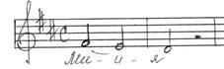
Диапазон терции, что удобно для начала распевания. Гласный "и" часто используется в распевках, потому что он "достаёт" звук, делает его более ярким. Но если "и" - основной гласный в упражнении, всё же следите, чтобы он не звучал слишком резко и плоско. Последнюю ноту не "грузите", подставьте её аккуратно.
3)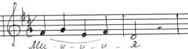
Чуть усложнённый вариант предыдущей распевки. На второй ноте увеличьте зевок! Не отрывайте ноты друг от друга.
4)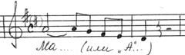
Удобная распевка, вырабатывающая кантилену. На этом вокальном упражнении я часто объясняю понятие зевка, в этом случае поётся "А". Если учащийся поёт несмело и не в полный голос, прошу сделать его крещендо на первой ноте: "Правильно сформируйте первую ноту: обязательно нужно открыть рот, сделать зевок, можете взять первую ноту аккуратно, а если чувствуете, что всё в порядке, что взяли ноту удобно, делайте в ней крещендо, чтобы в конце этой длинной ноты вы пели уже в полный голос, пели максимально громко!"
Не забывайте следить, чтобы нижние ноты не звучали грубо и грузно.
5)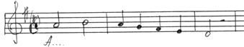
Эта распевка в вокальном плане является лишь усложнением упражнения, которое опубликовано выше. Здесь добавляется более высокая вторая нота, затем также идёт нисходящее движение. Задачи, соответственно, остаются прежними, плюс добавляется задача увеличить и объём, и зевок на второй ноте. Не нужно заново формировать вторую ноту, нужно лишь увеличить форму, сделанную для первой.
6)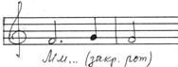
Аналогично и здесь: даже при пении с закрытым ртом форма второй ноты должна отличаться от формы ноты первой.
7)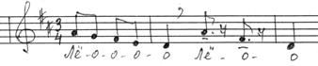
Довольно удобная распевка. Хорошо и мягко сказать "л" в начале, затем мгновенно открыть рот, свободно и быстро опустив нижнюю челюсть. Короткий вдох в месте, отмеченном запятой. Последнее "лё-о-о" - тенуто, не стаккато.
8)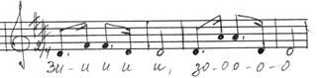
Пойте активно, и вы почувствуете движение диафрагмы. Перед каждой шестнадцатой ноткой удобно делать маленькую паузу.
9)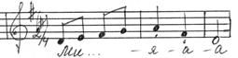
Эта распевка в быстром темпе не только хорошо разогревает связки, но и прекрасно подходит для расширения диапазона. На верхней ноте следите, чтобы челюсть мгновенно "падала" вниз, на верхних нотах это особенно важно.
10)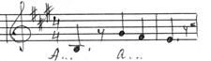
Это упражнение я использую в первую очередь для работы с гортанью: на первой нижней ноте нужно опустить гортань, а далее оставить её в том же положении. Усложнённый вариант: всё то же самое без паузы.
11)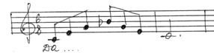
Удобное упражнение. Возьмите быстрый темп, стремитесь сделать как бы волну сначала к верхней ноте, потом от неё, то есть спеть одним движением наверх, одним движением вниз. Не забывайте добавлять объём перед верхней нотой. Не отрывайте ноты друг от друга, особенно верхушку. Слоги запросто можно менять.
12)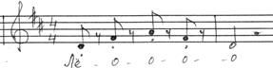
Вокальное упражнение на лёгкость, которое можно использовать для развития диапазона. Все ноты, кроме последней, исполняются staccato. Стаккато должно быть достаточно активным - в этом случае вы почувствуете движение диафрагмы.
13)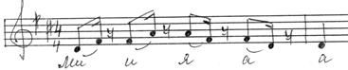
Пойте достаточно активно, и вы почувствуете движение диафрагмы.
14)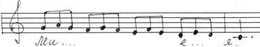
Упражнение, развивающее кантилену, усложнено наличием разных гласных.
15)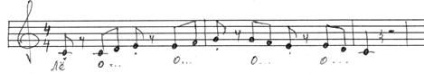
Ещё одно упражнение, развивающее лёгкость. Обратите внимание на чередование штрихов.
16)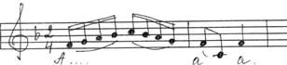
В разных темпах можно использовать для достижения разных задач. Если петь в медленном темпе - будет вырабатываться кантилена. Если в очень быстром - подвижность. В быстром темпе особенно следите за тем, чтобы избегать глиссандирования в шестнадцатых (скольжения, когда уже непонятны конкретные ноты, понятно только общее направление мелодии). Предпоследнюю - нижнюю - ноту - в любом случае спойте аккуратно, не меняя вокальную позицию.
17)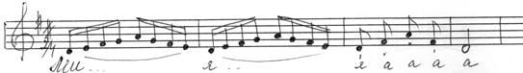
Усложнение нескольких предыдущих распевок. Также избегайте глиссандо в шестнадцатых - в этом беглом движении должна быть понятна каждая нота.
18)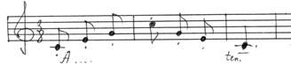
Активное упругое staccato, лишь последнюю ноту можно потянуть. Всё внимание к верхней ноте, перед ней нужно сделать зевок и постараться опереть её на дыхание. Упражнение отлично распевает на верхних нотах, способствуя расширению диапазона.
19)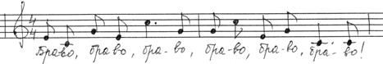
В этом вокальном упражнении удобно ощутить "тяжесть" верхней ноты и поставить её на дыхание. Если использовать эту распевку в хоре, необходимо обратить внимание на утрирование буквы "р" - каждый раз, в каждом "брраво". В сольном пении достаточно просто хорошо, внятно проговорить "р".
20)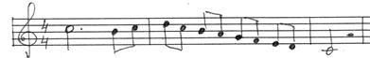
Достаточно сложное вокальное упражнение. Способствует выработке кантилены, выравниванию диапазона. Сформировать и хорошо, вдоволь распеть первую ноту, стараться не отрывать и не акцентировать верхнюю ноту. Пойте на "А" или на "О". Нисходящие восьмушки можно петь рубато (в данном случае слегка ускоряя).
21)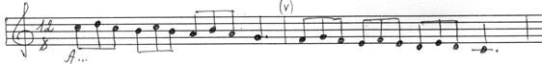
По большому счёту аналогичное упражнение. В середине можно спокойно взять дыхание.
22)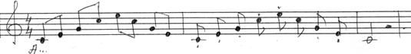
Сложное вокальное упражнение. Первая часть исполняется легато, вторая - стаккато, лишь последняя нота тянется. Обратите внимание на широкий диапазон децимы.

На самом деле распевки легко придумать самостоятельно. Выбираете диапазон, который вам нужен. Берёте гласную, которую надо проработать, если стоит такая задача, а если не стоит, используйте гласные "а" или "о". Можно использоваться какой-нибудь текст вроде "Розы в саду", "Я пою, хорошо пою", если текста нет, можно использовать слоги, особенно удобны и "вокальны" сонорные согласные, очень часто используются слоги, начинающиеся с "м": "ма", "ми". И сочиняете элементарный мотивчик. Большинство распевок строятся на движении сверху вниз, нередки распевки с движением снизу вверх и обратно, а вот распевки с исключительно восходящим движением используются редко.

